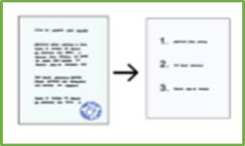
Liste mit den wählbaren beschäftigten Frauen
Diese beschäftigten Frauen können Sie für die
Wahl von der Frauen-Beauftragten vorschlagen.
Die Wahl ist am ….

Nummer | Name | Vorname | Gruppe

Sie sind seit 6 Monaten Beschäftigte in der Werkstatt?
Ihr Name ist nicht auf der Liste?
Dann informieren Sie den Wahl-Vorstand:
Telefon:
E-Mail:
Adresse:

Bilder: © Lebenshilfe für Menschen mit geistiger Behinderung Bremen e.V., Illustrator Stefan Albers, Atelier Fleetinsel, 2013

